WINAGRO ΙΚΕ
ΠΑΡΟΧΗ ΥΠΗΡΕΣΙΩΝ ΠΛΗΡΟΦΟΡΙΚΗΣ
ΕΜΠΟΡΙΟ ΗΛΕΚΤΡΟΝΙΚΩΝ ΥΠΟΛΟΓΙΣΤΩΝ
ΗΠΕΙΡΟΥ 41, ΔΡΑΜΑ 66100
ΤΗΛ. 2521181954 – 6977398956
ΑΦΜ 800612946 ΔΟΥ ΚΙΛΚΙΣ
email : info@winagro.gr

ΠΡΟΣΦΟΡΑ - ΠΡΟΤΙΜΟΛΟΓΙΟ Νο. Αριθμός

ΠΡΟΣ: | Παραγωγός  Ιδιότητα  Διεύθυνση : Διεύθυνση  Α.Φ.Μ. : Αφμ Δ.Ο.Υ. : Δου  Τηλέφωνο : Τηλέφωνο
Ημερομηνία
Έχουμε την τιμή να σας προσφέρουμε τον κάτωθι εξοπλισμό :
Α/Α | ΕΙΔΟΣ | ΤΕΜ | ΑΞΙΑ € (άνευ φπα)
1 | LAPTOP ACER ASPIRE 3 A315-31-P572 15.6'' INTEL QUAD CORE N4200 4GB 1TB WINDOWS 10  • Επεξεργαστής: Intel Pentium Quad core N4200 (1.10 GHz, έως 2.50 GHz) με 2 MB L2.  • Οθόνη: 15.6'' HD TFT, LED backlit, με ανάλυση 1366 x 768 pixel.  • Μνήμη: 4096 MB (1 x 4096 MB) DDR3L στα 1600 MHz.  • Σκληρός Δίσκος: 1 TB Sata, 5400 rpm.  • Κάρτα γραφικών: Intel HD 505 shared μνήμης.  • Κάρτα δικτύου: 10 / 100 / 1000 Mbps Ethernet και Wireless 802.11 b/g/N/ac.  • Πρόσθετα χαρακτηριστικά: Ενσωματωμένη κάμερα, SD Card Reader, Bluetooth 4.0.  • Ήχος: Ενσωματωμένα ηχεία και μικρόφωνο.  • Πληκτρολόγιο: Πλήρους μεγέθους, Ελληνικό.  • Διαστάσεις: 381.6 (W) x 259 (D) x 20.95 (H) mm. Βάρος: 2.1 kg.  • Μπαταρία: 2-cell Li-polymer.  • Προεγκατεστημένο λογισμικό: Windows 10, Ελληνικά.  • Εγγύηση: 2 χρόνια | 1 | 399,00
Σύνολο |  |  | 399,00
Παρατηρήσεις :
1. Στην ανωτέρω αξία δεν συμπεριλαμβάνεται ο εκάστοτε ισχύων Φ.Π.Α.
2. . Όλα τα μηχανήματα Διαθέτουν CE ή έκθεση Δοκιμής ΙΓΕΜΚ ή έκθεση Δοκιμής από αναγνωρισμένο Ίδρυμα της Ε.Ε. και η αναγραφόμενη αξία αφορά σύγχρονα και καινούρια είδη
3. Υπεύθυνος Επικοινωνίας για Διευκρινίσεις Δημητριάδης Παναγιώτης, τηλέφωνα 6977398956 - 2521181854
4. Διεύθυνση Ηπείρου 41, Δράμα. ΑΦΜ 800612946 Δ.Ο.Υ. Κιλκίς
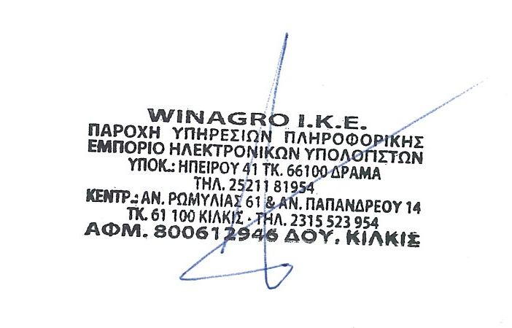
WINAGRO ΙΚΕ
ΠΑΡΟΧΗ ΥΠΗΡΕΣΙΩΝ ΠΛΗΡΟΦΟΡΙΚΗΣ
ΕΜΠΟΡΙΟ ΗΛΕΚΤΡΟΝΙΚΩΝ ΥΠΟΛΟΓΙΣΤΩΝ
ΗΠΕΙΡΟΥ 41, ΔΡΑΜΑ 66100
ΤΗΛ. 2521181954 – 6977398956
ΑΦΜ 800612946 ΔΟΥ ΚΙΛΚΙΣ
email : info@winagro.gr

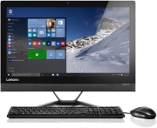

LAPTOP ACER ASPIRE 3 A315-31-P572 15.6'' INTEL QUAD CORE N4200 4GB 1TB WINDOWS 10

Το Acer Aspire 3, προσφέρει μια εξαιρετική εμπειρία πολλαπλών δυνατοτήτων, σε πολύ οικονομική τιμή. Η σταθερή του απόδοση, τα εργαλεία πολυμέσων και η εύκολη συνδεσιμότητα, κάνουν ευχάριστη την χρήση του υπολογιστή αυτού.
• Επεξεργαστής: Intel Pentium Quad core N4200 (1.10 GHz, έως 2.50 GHz σε Burst mode) με 2 MB L2 cache.
• Οθόνη: 15.6'' HD TFT, LED backlit, με ανάλυση 1366 x 768 pixel. Διαθέτει φίλτρο μπλε φωτός για μεγαλύτερη διάρκεια εργασίας και άνεση.
• Μνήμη: 4096 MB (1 x 4096 MB) DDR3L στα 1600 MHz, με δυνατότητα επέκτασης έως 8 GB (διαθέτει 1 slot).
• Σκληρός Δίσκος: 1 TB Sata, 5400 rpm.
• Οπτικός Δίσκος: Δεν περιλαμβάνεται.
• Floppy Disk: Δεν περιλαμβάνεται.
• Κάρτα γραφικών: Intel HD 505 shared μνήμης.
• Κάρτα δικτύου: 10 / 100 / 1000 Mbps Ethernet και Wireless 802.11 b/g/N/ac.
• Θύρες επικοινωνίας: 1 x USB 3.0, 2 x USB 2.0, 1 x HDMI, 1 x Ethernet (RJ-45), 1 x headphone out/mic in, 1 x DC-in jack για AC adapter.
• Πρόσθετα χαρακτηριστικά: Ενσωματωμένη κάμερα, SD Card Reader, Bluetooth 4.0.
• Ήχος: Ενσωματωμένα ηχεία και μικρόφωνο.
• Πληκτρολόγιο: Πλήρους μεγέθους, Ελληνικό, με ενσωματωμένο αριθμητικό πληκτρολόγιο.
• Διαστάσεις: 381.6 (W) x 259 (D) x 20.95 (H) mm.
• Βάρος: 2.1 kg.
• Μπαταρία: 2-cell Li-polymer.
• Προεγκατεστημένο λογισμικό: Windows 10, Ελληνικά.
• Εγγύηση: 2 χρόνια!

